Отчет ШМО учителей начальных классов
МБОУ СОШ с. Верхнекудашево
о проведении праздника, посвящённого Дню защитника Отечества.

21 февраля 2020 г. в рамках месячника оборонно-массовых мероприятий, с целью воспитания у учащихся любви к своей Родине, стремления стать ее достойным защитником, организации здорового досуга, укрепления здоровья учащихся прошел спортивный праздник «А ну-ка, мальчики», посвященный 75-летию Победы в Великой Отечественной войне.
В мероприятии приняли участие две команды мальчиков 1-4-х классов. Для участия в соревнованиях ребятами были подготовлены название и девиз команды.
Мальчикам были предложены различные спортивные эстафеты. В веселой эстафетной борьбе ребята выполняли задания на ловкость, смелость, быстроту, силу. Девочки активно болели за своих мальчиков, а так же одноклассницы представляли членов жюри.
Ребята показали себя настоящими мужчинами! По результатам соревнований 1 место заняла команда «Лазурь», 2 место - команда «Звезда».
После окончания спортивного праздника всех участников ждали награждения, подарки и поздравления от девочек. Очень весело провели время.
Цели и задачи мероприятия были достигнуты, участники соревнований, взрослые и, конечно же, их болельщики получили колоссальный заряд положительных эмоций, волнений, ярких незабываемых впечатлений!
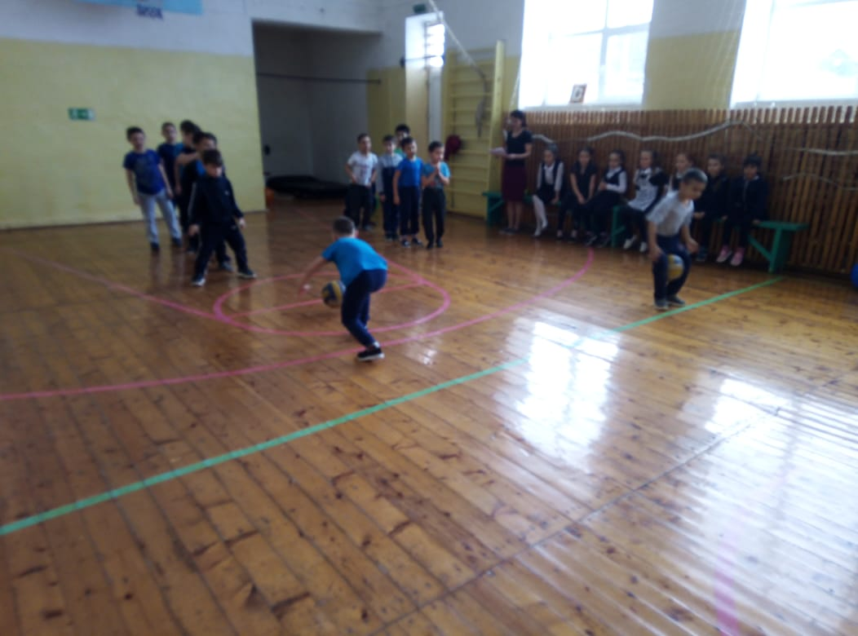
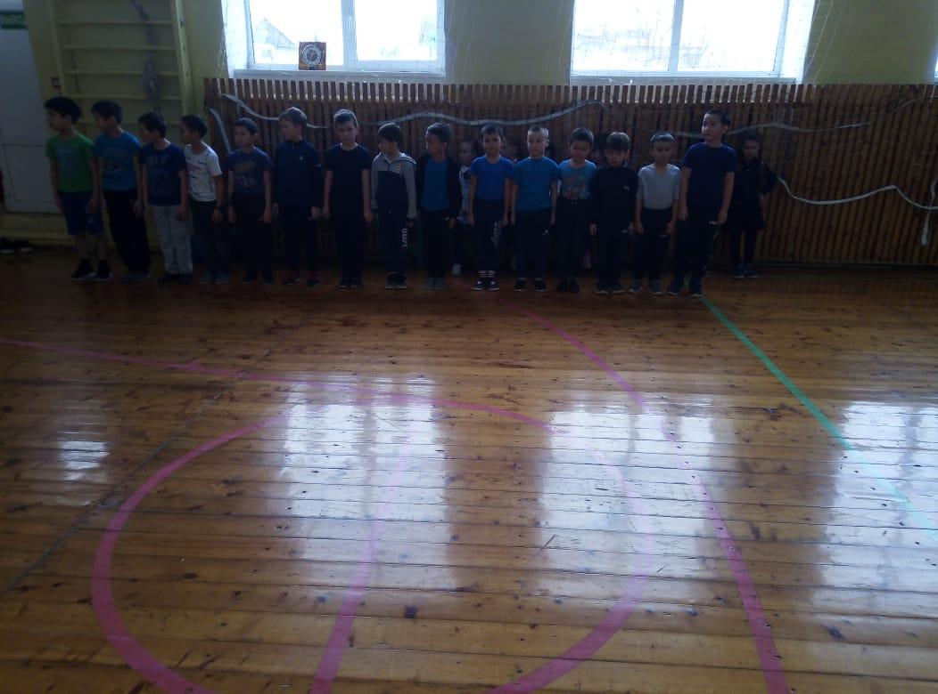
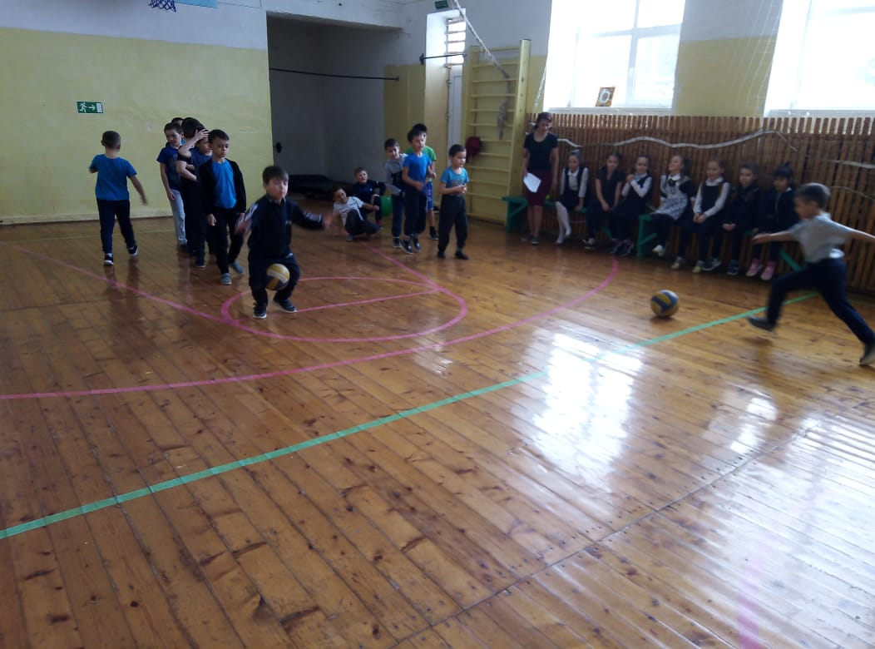
руководитель ШМО начальных классов Ахмадуллина Т.В.

